实验四 二叉树的建立和遍历
应用技术 学院 计算机科学与技术 专业 一 班
学号 202033050040 姓名 李鹏程

- 实习目的
- 掌握二叉链表的存储结构；
- 掌握二叉链表的建立；
- 掌握二叉树的先序遍历、中序遍历、后序遍历的递归算法；
4. 掌握二叉树遍历算法的应用；
- 实习内容
- 按先序序列建立二叉树的二叉链表（空树用#表示）
- 对生成的二叉树分别进行先序遍历、中序遍历、后序遍历，输出结果。
3．统计二叉树中结点个数；
4. 求二叉树的深度；
- 实验步骤
- 定义 二叉链表的存储结构
#include "stdio.h"
#include "stdlib.h"
typedef char TElemType;
typedef struct BiTNode
{
TElemType data;
struct BiTNode *lchild, *rchild; // 左右孩子指针
}BiTNode,*BiTree; //定义二叉树结点的类型

- 编写函数CreateBiTree，按先序序列建立二叉树的二叉链表;
int CreatBiTree(BiTree &T){
TElemType ch;
scanf("%c",&ch);
if(ch == '#')
T = NULL;
else{
if(!(T = (BiTree)malloc(sizeof(BiTNode))))
return -1;
T -> data = ch;
CreatBiTree(T -> lchild);
CreatBiTree(T -> rchild);
}
return 1;
}
- 编写二叉树的先序遍历、中序遍历、后序遍历的递归算法
//先序遍历
int Preorder(BiTree T){
if (T == NULL)
return 1;
else{
printf("%3c",T -> data);
Preorder(T -> lchild);
Preorder(T -> rchild);
}
return 1;
}

//中序遍历
int Inorder(BiTree T){
if (T == NULL)
return 1;
else{
Preorder(T -> lchild);
printf("%3c",T -> data);
Preorder(T -> rchild);
}
return 1;

}

//后序遍历
int Postorder(BiTree T){
if (T == NULL)
return 1;
else{
Preorder(T -> lchild);
Preorder(T -> rchild);
printf("%3c",T -> data);
}
return 1;
}

- 编写函数统计二叉树中结点个数；
//计算节点数
int Count(BiTree T){
int n = 0,l = 0,r = 0;
if(T == NULL)
return 0;
else{
if(T -> lchild != NULL)
l = Count(T -> lchild);
if(T -> rchild != NULL)
r = Count(T -> rchild);
n = r + l + 1;
}
return n;
}
- 编写函数求二叉树的深度；
//计算深度
int Depth(BiTree T){
int l,r;
if(T == NULL)
return 0;
else{
l = Depth(T -> lchild);
r = Depth(T -> rchild);
if(l > r)
return l + 1;
else
return r + 1;
}
}
- 编写 main 函数，调用函数，输出结果
int main(int argc, char const *argv[])
{
BiTree t1;
printf("请输入二叉树，#号表示空:\n");
CreatBiTree(t1);
Preorder(t1);
printf("\n");
Inorder(t1);
printf("\n");
Postorder(t1);
printf("\n");
printf(" 二叉树节点数为:%d",Count(t1));
printf("\n");
printf(" 二叉树深度为:%d",Depth(t1));
printf("\n");
printf("-----------------------");
return 0;
}
- .运行结果 （截图）
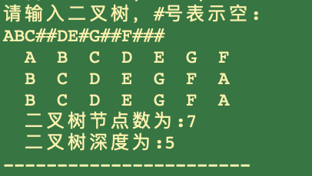
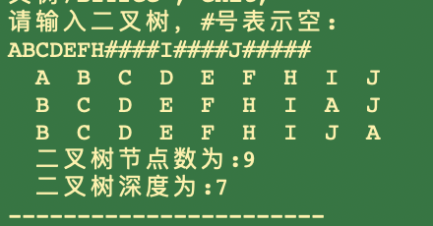

四 实验小结
通过本次实习，我掌握了二叉树的存储结构，利用其递归的性质学习了用递归进行二叉树的创建，以及前中后序的遍历方法，了解了二叉树的部分性质，知道了二叉树的结点以及深度等相关概念，完成了结点以及深度计算的函数

